PRIJEDLOG

PROGRAM PREVENTIVNIH SISTEMATSKIH PREGLEDA
HRVATSKIH BRANITELJA IZ DOMOVINSKOG RATA
ZA 2022. GODINU

Zagreb, ožujak 2022.
SADRŽAJ

- UVOD…………………………………………………………………….…...str. 3

- PRAVNI I STRATEGIJSKI TEMELJI PROGRAMA PREVENTIVNIH SISTEMATSKIH PREGLEDA………………………………………….….str. 4

- POKAZATELJI ZDRAVSTVENOG STANJA HRVATSKIH BRANITELJA – ZDRAVSTVENO-STATISTIČKI LJETOPIS ZA 2020. GODINU........str. 5

- DOSADAŠNJA ISKUSTVA I SUDIONICI U PROVEDBI PROGRAMA PREVENTIVNIH SISTEMATSKIH PREGLEDA ………………..……...str. 9

- IZVJEŠĆE HRVATSKOG ZAVODA ZA JAVNO ZDRAVSTVO O REZULTATIMA PROVEDBE PROGRAMA I PREPORUKE ZA DALJNJE DJELOVANJE……………………………………………………….…..…str. 10

- PROVEDBA PROGRAMA PREVENTIVNIH SISTEMATSKIH PREGLEDA HRVATSKIH BRANITELJA IZ DOMOVINSKOG RATA ZA 2022. GODINU …………………………………………………..................str. 17

- ANALIZA DOBIVENIH REZULTATA, SURADNJA MINISTARSTVA HRVATSKIH BRANITELJA, MINISTARSTVA ZDRAVSTVA I HRVATSKOG ZAVODA ZA JAVNO ZDRAVSTVO…………...….......str. 18

- ZAKLJUČAK…………………………………………………………..…...str. 20

1. UVOD

Hrvatski branitelji i stradalnici Domovinskog rata prepoznati su u najvišem pravnom aktu države, Ustavu Republike Hrvatske, u kojem se navodi da se zaštiti hrvatskih branitelja, hrvatskih ratnih vojnih invalida, udovica, roditelja i djece poginulih hrvatskih branitelja posvećuje posebna pažnja. Također, u Nacionalnoj strategiji razvoja zdravstva Republike Hrvatske, kao i u većini javnozdravstvenih strategija drugih zemalja, ratni su veterani istaknuti kao vulnerabilna skupina koja zaslužuje posebnu pažnju zbog dugotrajnih i teških posljedica proizašlih iz ratnih iskustava i stradanja.

Promjenama u dobnoj strukturi populacije hrvatskih branitelja, koje se očituju rastom udjela starijih osoba, raste broj zdravstvenih problema, kao i potreba za korištenjem zdravstvenih usluga.
Uz neizbježne promjene u dobnoj strukturi te s njima povezan rast smrtnosti i pobola te smanjenje funkcionalnih sposobnosti, u populaciji hrvatskih branitelja značajan je i broj osoba niže kronološke dobi s invaliditetom, manjom funkcionalnom sposobnošću, multikomorbiditetom i drugim nepovoljnim zdravstvenim stanjima te s njima povezanom većom potrebom za korištenjem zdravstvenih i socijalnih usluga.

Cilj je mjerama usmjerenim na zaštitu zdravlja smanjiti stopu pobola i smrtnosti u nižim dobnim skupinama, a povećati očekivano trajanje i kvalitetu života hrvatskih branitelja iz Domovinskog rata.
U suradnji s Hrvatskim zavodom za javno zdravstvo osigurano je sustavno praćenje pokazatelja zdravstvenog stanja i korištenja zdravstvene zaštite hrvatskih branitelja. Navedeni podaci ključni su za ocjenu zdravstvenog stanja ove populacije te predstavljaju temelj za kreiranje, provedbu i evaluaciju zdravstvenih programa.
Provedbi Programa preventivnih sistematskih pregleda hrvatskih branitelja pristupilo se prateći vodeće uzroke smrti i pobola u populaciji hrvatskih branitelja, sa zadaćom da se smanji broj prijevremenih smrti i onesposobljenosti od kardiovaskularnih i drugih kroničnih nezaraznih i onkoloških bolesti, a poveća mogućnost izlječenja, produži očekivano trajanje i kvaliteta života.

Uz organizaciju preventivnih sistematskih pregleda koji su usmjereni ranom otkrivanju bolesti i prepoznavanju osoba s povišenim rizikom za razvoj određenih bolesti, kako bi se pravodobnom intervencijom spriječio razvoj manifestne bolesti, kao posebne mjere primarne prevencije provodit će se i aktivnosti promicanja zdravlja s ciljem isticanja pozitivnih potencijala i sposobnosti pojedinca i zajednice nad čimbenicima koji uvjetuju zdravlje (determinantama zdravlja).

2. PRAVNI I STRATEGIJSKI TEMELJI PROGRAMA PREVENTIVNIH SISTEMATSKIH PREGLEDA

Člankom 58. Ustava Republike Hrvatske propisano je da država posebnu skrb posvećuje zaštiti hrvatskih branitelja, hrvatskih ratnih vojnih invalida, udovica, roditelja i djece poginulih hrvatskih branitelja.

Zakonom o hrvatskim braniteljima iz Domovinskog rata i članovima njihovih obitelji (Narodne novine, broj 121/17, 98/19, 84/21), člankom 25. stavkom 2. definirano je pravo hrvatskih branitelja iz Domovinskog rata na preventivni sistematski pregled, a člankom 169. propisano je da Ministarstvo hrvatskih branitelja provodi programe i projekte radi očuvanja i zaštite digniteta hrvatskih branitelja iz Domovinskog rata i članova njihovih obitelji te prevladavanja i ublažavanja posljedica Domovinskog rata. U tu se svrhu za određeno razdoblje donosi Nacionalni program psihosocijalne i zdravstvene pomoći sudionicima i stradalnicima Domovinskog rata, prateći konkretne potrebe braniteljske i stradalničke populacije. Provedbom Nacionalnog programa razvijen je cjeloviti sustav pružanja psihosocijalne i zdravstvene pomoći putem djelovanja centara za psihosocijalnu pomoć na županijskoj razini, djelovanja regionalnih centara za psihotraumu u Rijeci, Osijeku i Splitu kao i Nacionalnog centra za psihotraumu u Zagrebu.

Zakon o zdravstvenoj zaštiti (Narodne novine, broj 100/18, 125/19, 147/20) i Nacionalni program razvoja palijativne skrbi u Republici Hrvatskoj 2017. – 2020. također nude ideje unaprjeđenja određenih zdravstvenih usluga namijenjenih braniteljskoj i stradalničkoj populaciji.

Programom Vlade Republike Hrvatske 2020. – 2024. unutar programskog područja 5. „Globalna prepoznatljivost - Ponosna, sigurna i utjecajna Hrvatska“, cilja 5.1. „Učvršćivanje suvereniteta i njegovanje vrijednosti - Branitelji kao čvrst oslonac domovinske Hrvatske“ predviđeno je jačanje provedbe preventivnih sistematskih pregleda u narednom razdoblju te kontinuitet u zaštiti zdravlja i psihosocijalnom osnaživanju hrvatskih branitelja iz Domovinskog rata i članova njihovih obitelji.

U Provedbenom programu Ministarstva hrvatskih branitelja za razdoblje 2021. – 2024. godine u okviru mjere 4.1. navodi se "Osiguranje zdravstvene skrbi za hrvatske branitelje iz Domovinskog rata i članove njihovih obitelji" istaknuta je potreba za “Poboljšanjem dostupnosti usluga usmjerenih zaštiti, unaprjeđenju i očuvanju zdravlja te ukupnoj kvaliteti života hrvatskih branitelja i članova njihovih obitelji”. Kao jedna od ključnih točaka za ostvarenje navedene mjere navodi se povećanje udjela hrvatskih branitelja upućenih na preventivni sistematski pregled.
3. POKAZATELJI ZDRAVSTVENOG STANJA HRVATSKIH BRANITELJA – ZDRAVSTVENO-STATISTIČKI LJETOPIS ZA 2020. GODINU

Hrvatski zavod za javno zdravstvo izradio je pokazatelje zdravstvenog stanja i korištenja zdravstvene zaštite hrvatskih branitelja, u koju je svrhu, temeljem sporazuma s Ministarstvom hrvatskih branitelja, korištena Evidencija hrvatskih branitelja iz Domovinskog rata.

Prema dostupnim podacima Centralnog zdravstvenog informacijskog sustava Republike Hrvatske za 2020. godinu, u kojem se generiraju svi zapisi tijekom pregleda u primarnoj zdravstvenoj zaštiti, branitelji muškog spola ovu su razinu zdravstvene zaštite najčešće koristili zbog bolesti cirkulacijskog sustava, dok su bolesti mišićno-koštanog sustava i vezivnog tkiva bile najčešći razlog kod žena (tablica 1).

Tablica 1. Prikaz korištenja primarne zdravstvene zaštite hrvatskih branitelja u 2020. godini prema spolu i grupama bolesti

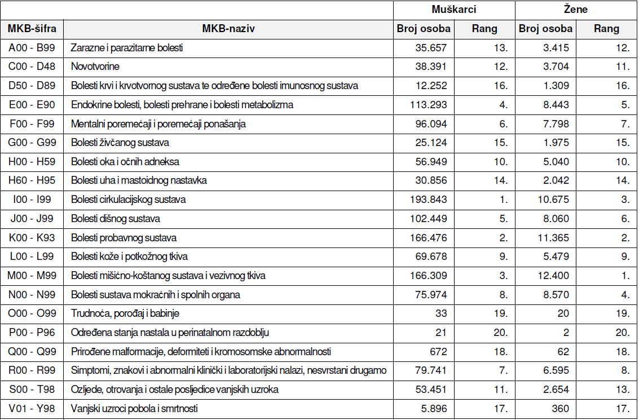

Napomena 1.: Podaci iz tablice 1. ne mogu se koristiti za usporedbu s općom populacijom bez prethodne dobne standardizacije.
Napomena 2.: Ukupni zbroj osoba u tablici 1. je veći od ukupnog broja branitelja zbog postojanja komorbiditeta.
Prema podacima baze hospitalizacija u 2020. godini najčešći razlozi hospitalizacija branitelja muškog spola bili su patološki entiteti iz grupe bolesti cirkulacijskog sustava, dok su kod žena to bile neoplazme (novotvorine) (tablica 2).

Tablica 2. Prikaz bolničkog liječenja hrvatskih branitelja iz Domovinskog rata u 2020.
godini prema spolu i grupama bolesti

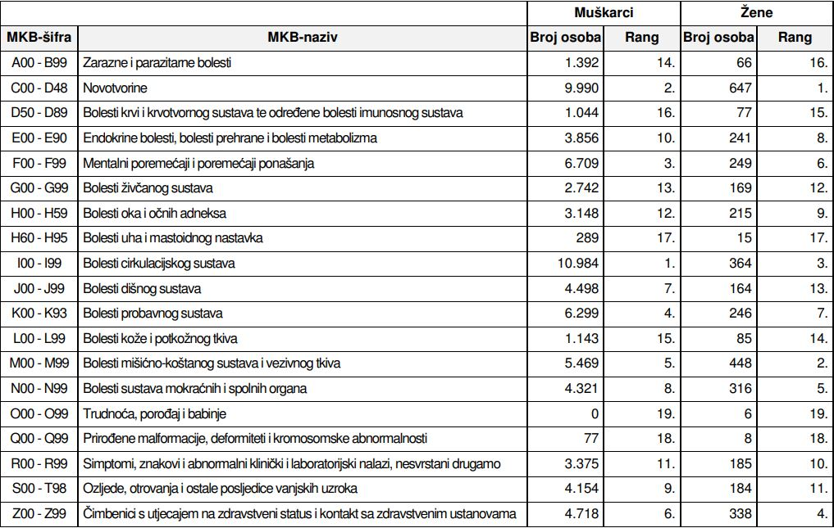

Napomena: Podaci iz tablice 2. ne mogu se koristiti za usporedbu s općom populacijom bez prethodne dobne standardizacije

Prema podacima Registra uzroka smrti Hrvatskog zavoda za javno zdravstvo i Evidencije hrvatskih branitelja iz Domovinskog rata, u Hrvatskoj su u 2020. godini evidentirane 5.686 smrti hrvatskih branitelja iz Domovinskog rata, od čega je 5.546 muškaraca te 140 žena. Vodeći uzrok smrti među svim braniteljima su novotvorine od kojih je umrlo 1.997 osoba, odnosno 35,1% umrlih branitelja. Druga je po redu skupina cirkulacijskih bolesti s ukupno 1.549 umrlih, odnosno 27,2%, a treći vodeći uzrok smrti su zarazne i parazitarne bolesti s 506 umrlih ili 8,9%. Bolesti probavnog sustava su četvrti uzrok smrti s 371 umrla, odnosno 6,5% umrlih, dok su peti vodeći uzrok bolesti endokrinog sustava sa 338 preminulih branitelja, odnosno 5,9% umrlih branitelja (tablica 3).

Tablica 3. Struktura uzroka smrti branitelja prema skupinama bolesti u 2020. godini

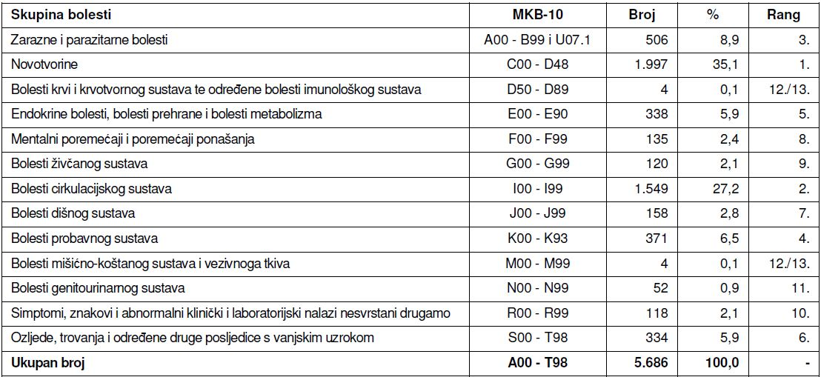

Napomena 1.: podaci iz tablice 3. ne mogu se koristiti za usporedbu s općom populacijom bez prethodne dobne standardizacije.
Napomena 2.: bolest COVID-19 je s obzirom na svoju etiologiju ubrojena u poglavlje Zarazne i parazitarne bolesti.

Najviše branitelja umrlo je od ishemijske bolesti srca, 675 (11,9%), zatim od zloćudne novotvorine probavnih organa (11,7%) (tablica 4). Raspodjela uzroka smrti kod muškaraca jednaka je raspodjeli kod ukupno umrlih, s obzirom da su zastupljeni s 97,5% u ukupnom broju umrlih branitelja (tablica 5). Žene braniteljice najviše umiru od zloćudne novotvorine probavnih organa, zatim od zloćudne novotvorine dišnih i intratorakalnih organa, zatim od ishemijske bolesti srca. Potrebno je naglasiti da se kod žena radi o malom apsolutnom broju umrlih prema pojedinim uzrocima smrti, s malim razlikama i jednakim brojem zastupljenosti pojedinih uzroka smrti (tablica 6).

Tablica 4. Prvih deset uzroka smrti branitelja u 2020. godini – ukupno

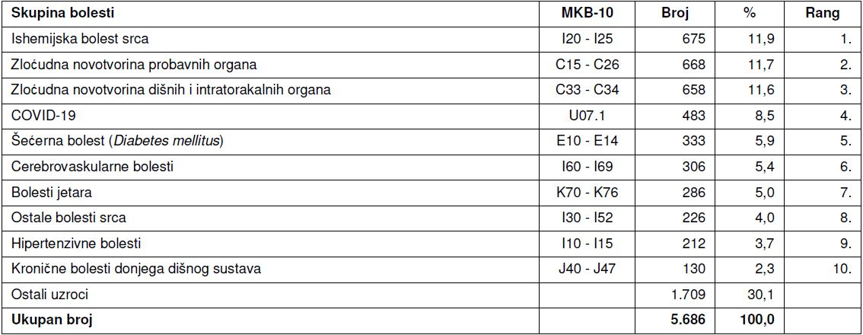

Napomena: Podaci iz tablice 4. ne mogu se koristiti za usporedbu s općom populacijom bez prethodne dobne standardizacije

Tablica 5. Prvih deset uzroka smrti branitelja u 2020. godini – muškarci

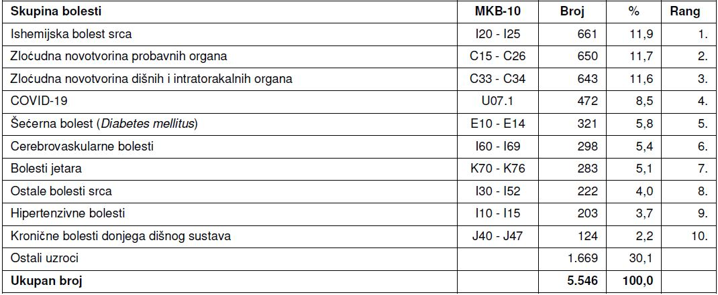

Napomena: Podaci iz tablice 5. ne mogu se koristiti za usporedbu s općom populacijom bez prethodne dobne standardizacije

Tablica 6. Prvih deset uzroka smrti branitelja u 2020. godini – žene

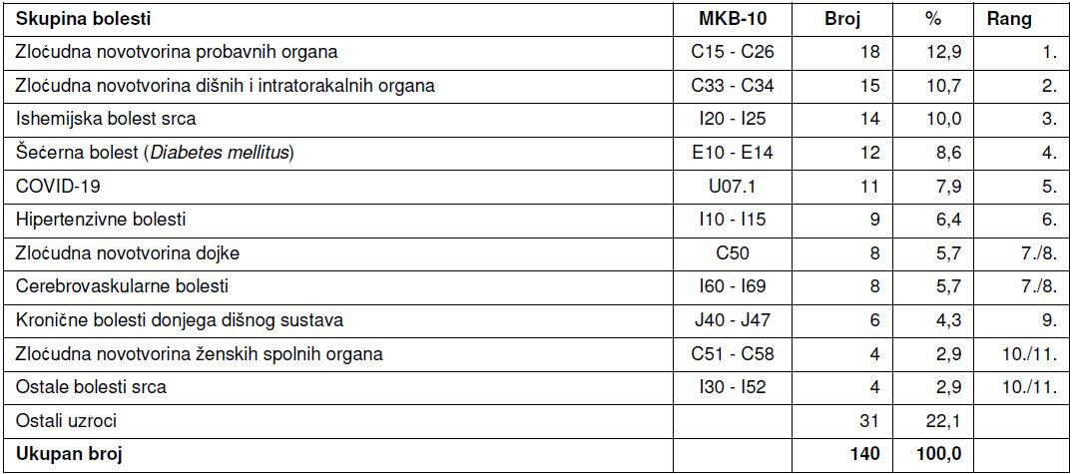

Napomena: Podaci iz tablice 6. ne mogu se koristiti za usporedbu s općom populacijom bez prethodne dobne standardizacije

4. DOSADAŠNJA ISKUSTVA I SUDIONICI U PROVEDBI PROGRAMA PREVENTIVNIH SISTEMATSKIH PREGLEDA

Temeljem preporuka eminentnih stručnjaka iz različitih grana medicinske djelatnosti, a u cilju zaštite i očuvanja zdravlja hrvatskih branitelja i stradalnika iz Domovinskog rata, Vlada Republike Hrvatske je u listopadu 2016. godine usvojila Program za provođenje preventivnih sistematskih pregleda hrvatskih branitelja iz Domovinskog rata - pilot projekt za 2016. godinu. Provođenje preventivnih sistematskih pregleda započelo je na području Vukovarsko-srijemske županije, zbog specifičnosti iste s obzirom na brojnost hrvatskih branitelja i količinu pretrpljenih razaranja i trauma. Pilot projekt se provodio u razdoblju od 17. listopada do 31. prosinca 2016. godine, a ukupno su pregledana 823 hrvatska branitelja od čega njih 575 u Općoj županijskoj bolnici Vukovar i bolnici hrvatskih veterana te 248 u Općoj županijskoj bolnici Vinkovci.

Sukladno podacima o zdravstvenome stanju osoba koje su pristupile preventivnom sistematskom pregledu, a koje je Hrvatski zavod za javno zdravstvo dostavio u Izvješću o rezultatima provedbe Programa, s organizacijom se pregleda nastavilo i tijekom 2017., 2018., 2019., 2020. i 2021. godine, čemu je prethodilo donošenje Programa preventivnih sistematskih pregleda hrvatskih branitelja iz Domovinskog rata za svaku kalendarsku godinu te njegovo usvajanje od strane Vlade Republike Hrvatske. Od listopada 2016. do kraja 2021. godine preventivni sistematski pregled obavilo ukupno 76.457 hrvatskih branitelja.

U 2021. godini temeljem usvojenog Programa preventivnih sistematski pregleda hrvatskih branitelja iz Domovinskog rata za 2021. godinu sklopljeni su sporazumi o suradnji na provedbi Programa za područja pojedinih županija sa 29 zdravstvenih ustanova: općim i županijskim bolnicama, kliničkim bolnicama i kliničkim bolničkim centrima te dva doma zdravlja (Splitsko-dalmatinske i Primorsko-goranske županije), kojima je regulirana suradnja te broj i način osiguranja raspoloživih termina za provedbu usluge preventivnih sistematskih pregleda hrvatskih branitelja.
Iako je do 2020. godine bilježen kontinuirani rast broja realiziranih preventivnih sistematskih pregleda, epidemiološka situacija uzrokovana virusom SARS-CoV-2 u 2020. i u 2021. godini u velikoj je mjeri utjecala na Provedbu programa te mogućnosti pojedinih zdravstvenih ustanova da osiguraju planirani broj termina za preglede hrvatskih branitelja.

5. IZVJEŠĆE HRVATSKOG ZAVODA ZA JAVNO ZDRAVSTVO O PROVEDBI PROGRAMA, ZAKLJČCI I PREPORUKE

Sukladno sklopljenim sporazumima o suradnji i Naputku o postupanju prilikom dostave nalaza na obradu Hrvatskom zavodu za javno zdravstvo od strane zdravstvenih ustanova koje pružaju usluge obavljanja preventivnih sistematskih pregleda, i postupanju u analizi i obradi dostavljenih podataka, Hrvatski zavod za javno zdravstvo izradio je bazu podataka o zdravstvenom stanju osoba koje su pristupile preventivnom sistematskom pregledu te izradio analizu i izvješće o dobivenim podacima. Provedba sistematskih pregleda hrvatskih branitelja iz Domovinskog rata započela je, kako je ranije navedeno, u listopadu 2016. godine, a do 01. listopada 2021. godine u bazu sistematskih pregleda upisani su podaci za 60.666 hrvatskih branitelja sa sljedećom raspodjelom po bolnicama u kojima je pregled izvršen:
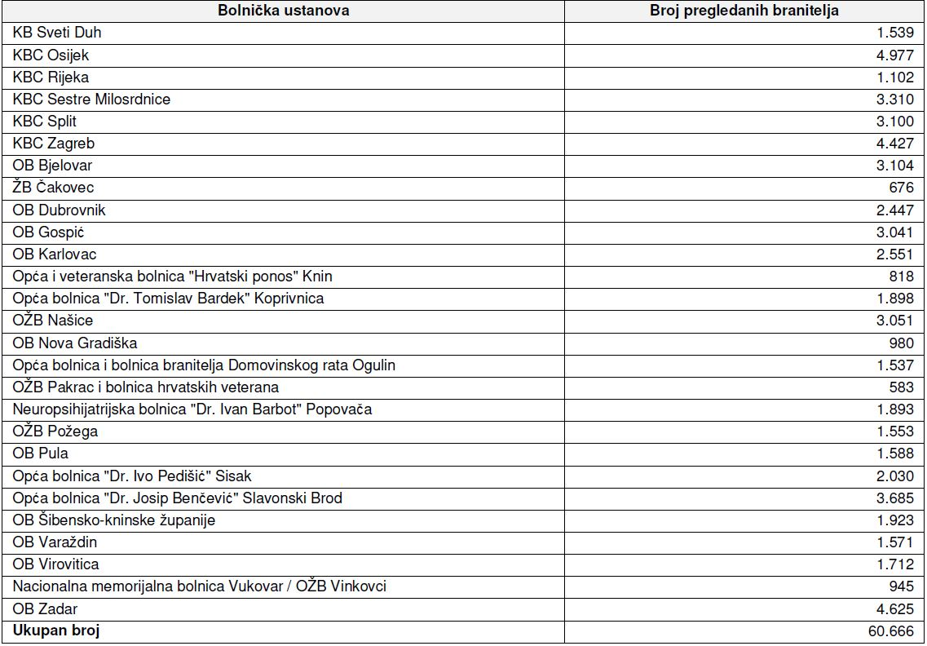

Od navedenog broja pregledano je 57.779 (95,2%) osoba muškog spola te 2.887(4,8%) žena. Prema dobnim skupinama zabilježena je sljedeća raspodjela:

- Starijih od 50 godina = 52.767 (87,0%)
- Mlađih od 50 godina = 7.885 (13,0%)

Ovom analizom obrađeni su podaci iz povijesti bolesti, i to:
- osobna anamneza
- obiteljska anamneza
- navike (pušenje i konzumacija alkohola)
- zdravstveni status (status praesens), uključujući tjelesnu težinu, puls i tlak
- nalazi u okviru učinjenih pretraga (EKG; RTG srca i pluća; UZV abdomena; UZV dojki, ginekološki pregled, UVZ prostate, ergometrija)
- morbiditet naveden u povijesti bolesti
- rezultati psiholoških testiranja
- preporuke dane braniteljima nakon provedenog sistematskog pregleda
Ad a) Osobna anamneza

Kod 27.783 (45,8%) branitelja u osobnoj anamnezi zabilježene su određene bolesti, pri čemu su najčešće navedene bolesti kardiovaskularnog sustava. Među bolestima kardiovaskularnog sustava najčešća je arterijska hipertenzija (I10 - I15), koja je zabilježena kod 12.516 branitelja (20,6%), dok su ishemične bolesti srca (I20 - I25) navedene u osobnoj anamnezi 1.572 (2,6%) branitelja koji su se odazvali na sistematski pregled. Posttraumatski stresni poremećaj (F43.1, F62.0) zabilježen je kod 3.196 branitelja (5,3% branitelja koji su se odazvali na sistematski pregled). Malignu bolest u osobnoj anamnezi ima 1.362 branitelj (2,2% branitelja koji su se odazvali na sistematski pregled).

Ad b) Navike

Od životnih su se navika u povijestima bolesti navodili podaci o pušenju i konzumaciji alkohola. Od ukupnog broja branitelja koji su se odazvali na sistematski pregled sklonost pušenju je utvrđena u 19.248 osoba (32,8% branitelja kod kojih je specificiran podatak o pušenju), dok njih 39.390 ne puši (67,2% branitelja kod kojih je specificiran podatak o pušenju), a 406 je bivših pušača. Podatak o pušenju nije naveden u 2.028 (3,3%) povijesti bolesti. (tablica 41).

Alkohol ne konzumira 43.137 branitelja (74,2% branitelja kod kojih je specificiran podatak o konzumaciji alkohola), od čega je 41 apstinent, dok 15.004 (25,8% branitelja kod kojih je specificiran podatak o konzumaciji alkohola) konzumira alkohol u različitim količinama, različitom učestalošću. Podatak o konzumaciji alkohola nije naveden u 2.525 (4,2%) povijesti bolesti. (tablica 42).

Ad c) Zabilježeni zdravstveni status

Kod 21.656 (35,7%) branitelja nisu zabilježena neka odstupanja u statusu presensu. Određena odstupanja u statusu zabilježena su kod 7.545 (12,4%) branitelja, pri čemu je na vodećem mjestu zabilježenih odstupanja pretilost. Kod 9.377 branitelja (17,5% branitelja kod kojih je mjerena visina i težina) zabilježen je indeks tjelesne mase (ITM) do 25 kg/m2 (idealna tjelesna težina); kod 24.560 branitelja (45,9% branitelja kod kojih je mjerena visina i težina) je ITM od 25 - 30 (prekomjerna tjelesna težina), dok je 19.595 branitelja (36,6% branitelja kod kojih je mjerena visina i težina) pretilo i ITM je veći od 30. Kod 7.134 branitelja (11,8%) nisu navedeni podaci o tjelesnoj težini i visini i ITM-u. (tablica 43).

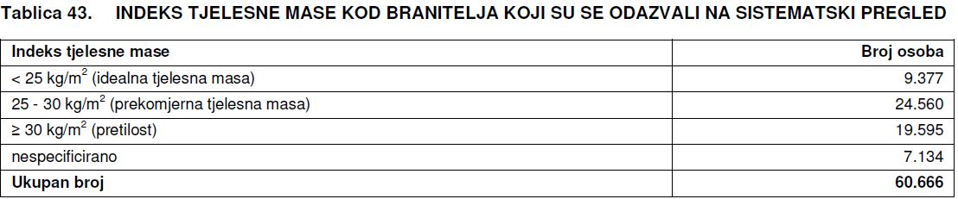

Od statusa se u povijesti bolesti navode podaci o pulsu i krvnom tlaku. Kod 11.388 branitelja (48,6% branitelja kojima je mjeren puls) zabilježen je puls od 60 - 70 otkucaja u minuti; kod 7.241 (30,9% branitelja kojima je mjeren puls) puls je bio od 71 - 80; kod 4.206 (17,9% branitelja kojima je mjeren puls) puls je bio od 81 - 100, dok je kod 603 (2,6% branitelja kojima je mjeren puls) zabilježen puls veći od 101 otkucaja u minuti. Podatak o pulsu nije naveden kod 37.228 branitelja/povijesti bolesti (61,4%). (tablica 44).

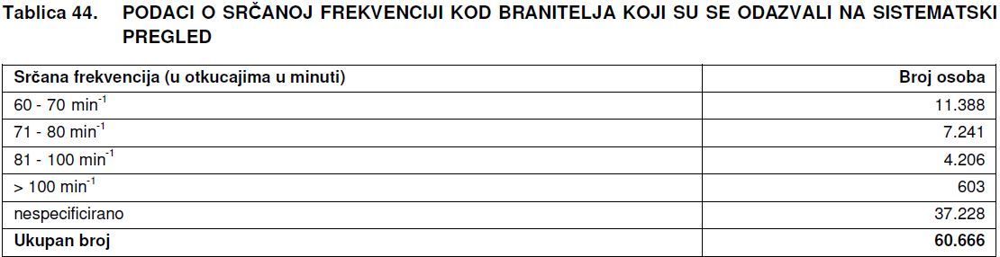

Kod 19.254 branitelja (78,5% branitelja kod kojih je mjeren tlak) sistolički tlak je od 100 - 140, dok je kod 5.261 (21,5% branitelja kod kojih je mjeren tlak) viši od 140 mm/Hg. (tablica 45). Kod 16.739 branitelja (68,3% branitelja kod kojih je mjeren tlak) dijastolički tlak je 60 - 80; kod 5.448 (22,2% branitelja kod kojih je mjeren tlak) je od 81 - 90; kod 1.937 (7,9% branitelja kod kojih je mjeren tlak) je od 91 - 100 dok je kod 391 branitelja (1,6% branitelja kod kojih je mjeren tlak) dijastolički tlak viši od 100 mm/Hg. Podatak o tlaku nije naveden u 36.151 (59,6%) povijesti bolesti. (tablica 45. i 46.).

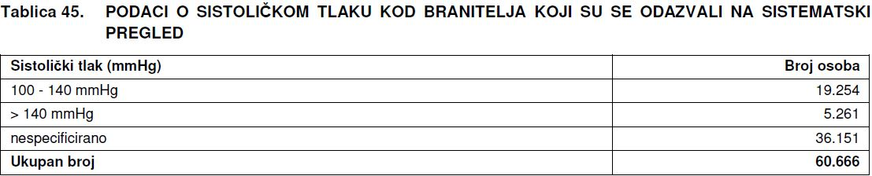

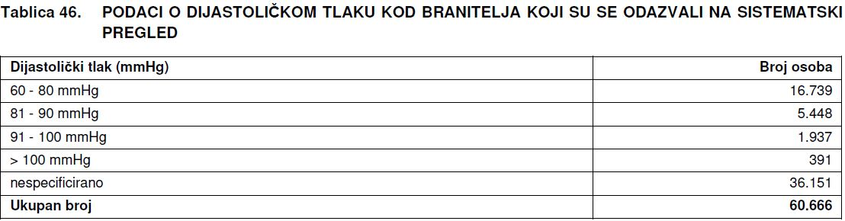

Ad d) Pretrage

Na sistematskom pregledu rađene su sljedeće pretrage: EKG, RTG srca i pluća, UZV abdomena, laboratorijske pretrage, dok je kod žena uz navedeno rađen UZV dojki te ginekološki pregled, s napomenom da bolnice nisu radile sve od navedenih pretraga.

EKG – Kod 48.422 branitelja (82,7% branitelja kod kojih je rađen EKG) nema odstupanja u EKG-u. Određena odstupanja zabilježena su kod 10.124 branitelja (17,3% branitelja kod kojih je rađen EKG) dok podatak o EKG-u nije naveden u 2.120 (3,5%) povijesti bolesti.

RTG srca i pluća – Kod 50.920 branitelja (87,7% branitelja kod kojih je rađen RTG) nema odstupanja u RTG nalazu srca i pluća. Određena odstupanja postoje kod 7.124 branitelja (12,3% branitelja kod kojih je rađen RTG), dok podatak o RTG-u srca i pluća nije naveden u 2.622 (4,5%) povijesti bolesti.

UZV abdomena – Kod 37.382 branitelja (64,0% branitelja kod kojih je rađen UZV) nema odstupanja u UZV nalazu abdomena. Određena odstupanja postoje kod 21.073 branitelja (36,0% branitelja kod kojih je rađen UZV), dok podatak o UZV-u abdomena nije naveden u 2.211 povijesti bolesti (3,6%).

Ergometrija – Ergometrija je rađena do sada samo u OB Vukovar/Vinkovci, stoga podaci samo za jednu ustanovu nisu statistički relevantni za prikaz nalaza ove pretrage.

UZV prostate – Kod 36.809 branitelja (79,4% branitelja kod kojih je rađena ova pretraga) nalaz je bio uredan, dok kod 9.528 branitelja (20,6% branitelja kod kojih je rađena ova pretraga) postoji patološki nalaz.

UZV dojke – Kod 1.667 braniteljice (83,2% braniteljica kod kojih je rađen UZV dojke) bio je uredan nalaz, dok je kod 336 braniteljice (16,8% braniteljica kod kojih je rađen UZV dojke) bilo određenih odstupanja od normalnog nalaza.

Ginekološki nalaz – Uredan nalaz ginekološkog pregleda bio je kod 1.303 braniteljica (85,6% braniteljica kod kojih je rađen ginekološki pregled), dok su kod 219 žene (14,4%) utvrđena određena odstupanja.

Laboratorijski nalazi – Ovi nalazi sustavno se prate od trenutka uvođenja obrasca za izvještavanje o provedenom sistematskom pregledu:

a) Enzimi – Uredne nalaze enzima ima 37.628 branitelja (79,7% branitelja kod kojih je rađena ova pretraga), dok određena odstupanja/patološki nalaz postoje kod 9.603 osobe (20,3% branitelja kod kojih je rađena ova pretraga).
b) Jetrene probe - Uredne jetrene probe ima 46.711 branitelja (89,7% branitelja kod kojih je rađena ova pretraga), dok određena odstupanja/patološki nalaz postoje kod 5.347 osoba (10,3% branitelja kod kojih je rađena ova pretraga).
c) Kompletna krvna slika – Urednu kompletnu krvnu sliku ima 47.547 branitelja (91% branitelja kod kojih je rađena ova pretraga), dok određena odstupanja/patološki nalaz postoje kod 4.687 osoba (9% branitelja kod kojih je rađena ova pretraga).
d) Sedimentacija – Urednu sedimentaciju ima 48.477 branitelja (95,4% branitelja kod kojih je rađena ova pretraga), dok određena odstupanja/patološki nalaz postoje kod 2.354 osoba (4,6% branitelja kod kojih je rađena ova pretraga).
e) Glukoza u krvi – Urednu razinu glukoze u krvi ima 39.772 branitelja (77,2% branitelja kod kojih je rađena ova pretraga), dok su određena odstupanja/patološki nalaz zabilježena kod 11.754 osoba (22,8% branitelja kod kojih je rađena ova pretraga).

Ad e) Dijagnoze utvrđene ili je postavljena sumnja na sistematskom pregledu

Tijekom sistematskih pregleda postavljena je sumnja ili je utvrđen sljedeći broj novootkrivenih bolesti i stanja prema skupinama bolesti u skladu s Međunarodnom klasifikacijom bolesti (MKB-10)*:

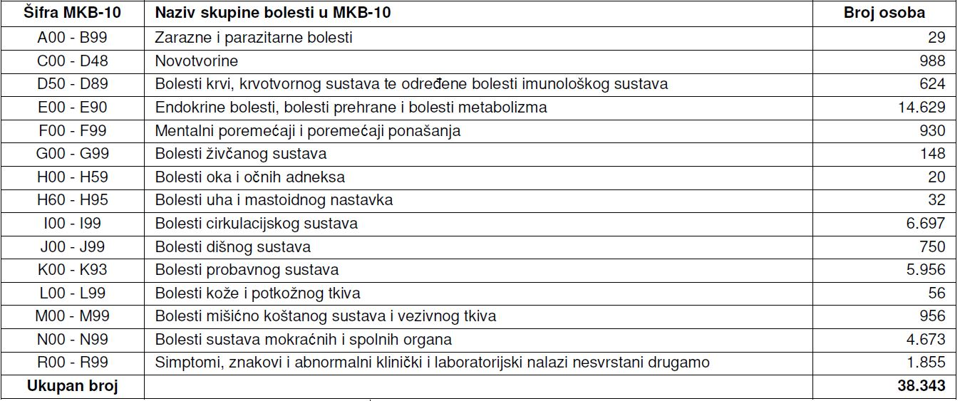

Napomena: *S obzirom da se ovaj podatak nije bilježio od početka sistematskih pregleda na način da se može utvrditi, moguć je postotak veći od naznačenog.

Ad f) Psihološka testiranja

Psihološka testiranja su provođena u manjem broju bolnica, stoga pokazatelji o ovoj vrsti testiranja nisu relevantni za ukupnu populaciju branitelja koja se odazvala na sistematske preglede.

Ad g) Preporuke

Po završenom sistematskom pregledu branitelji su dobili određene preporuke. 26.675 branitelj (44,0% branitelja koji su se odazvali na sistematski pregled) dobio je preporuku provođenja dodatnih dijagnostičkih pretraga. Preporuka pregleda/kontrole/daljnjeg tretmana specijaliste dobilo je 29.788 branitelja (49,1% branitelja koji su se odazvali na sistematski pregled). Preporuke o promjeni životnog stila dobilo je 31.462 branitelja (51,9% branitelja koji su se odazvali na sistematski pregled), dok je kod 5.206 branitelja (8,6% branitelja koji su se odazvali na sistematski pregled) utvrđeno da nije potreban daljnji dijagnostički postupak.

Sukladno navedenome, pristupilo se izradi Programa preventivnih sistematskih pregleda hrvatskih branitelja iz Domovinskog rata za 2022. godinu, koji obuhvaća isti panel pregleda za ostale kategorije hrvatskih branitelja.

6. PROVEDBA PROGRAMA PREVENTIVNIH SISTEMATSKIH PREGLEDA
U 2022. GODINI

CILJ: Cilj Programa preventivnih sistematskih pregleda hrvatskih branitelja za 2022. godinu je što ranije otkrivanje kardiovaskularnih i drugih kroničnih nezaraznih i onkoloških bolesti u populaciji hrvatskih branitelja. Tijekom 2022. godine osigurat će se provedba pregleda za hrvatske branitelje koji su u borbenom sektoru u obrani suvereniteta Republike Hrvatske sudjelovali više od 100 dana, dragovoljce Domovinskog rata te hrvatske branitelje u teškoj socioekonomskoj i zdravstvenoj situaciji, ako navedeno pravo ne ostvaruju po drugoj osnovi.

PROVEDBA: Ministarstvo hrvatskih branitelja i Ministarstvo zdravstva zadužuju se za izradu i sklapanje sporazuma o suradnji u provedbi Programa preventivnih sistematskih pregleda hrvatskih branitelja iz Domovinskog rata za 2022. godinu s općim i županijskim bolnicama, kliničkim bolnicama, kliničkim bolničkim centrima, domovima zdravlja i Hrvatskim zavodom za javno zdravstvo. Program preventivnih sistematskih pregleda za 2022. godinu, s ciljem osiguranja jednake dostupnosti preventivnih sistematskih pregleda, na području Splitsko-dalmatinske i Primorsko-goranske županije predviđa osiguravanje dodatne provedbe sistematskih pregleda u izvanbolničkim ustanovama, odnosno domovima zdravlja. U narednom razdoblju, u skladu s potrebama, razmotrit će se uključivanje u provedbu Programa i domova zdravlja drugih županija, koji su u mogućnosti osigurati isti opseg zdravstvenih pregleda propisanih Programom te u kojima postoje kapaciteti, a sukladno broju hrvatskih branitelja na području određene županije te potrebama za osiguravanjem dodatnih termina za pregled.

Sporazumima o suradnji sve se zdravstvene ustanove obvezuju osigurati obavljanje preventivnih sistematskih pregleda za određeni broj pripadnika ciljane skupine hrvatskih branitelja s područja svoje županije, dinamikom koju će odrediti svaka zdravstvena ustanova sukladno svojim mogućnostima. Opće i županijske bolnice, kliničke bolnice, klinički bolnički centri te predviđeni domovi zdravlja zadužuju se za osiguravanje termina obavljanja preventivnih sistematskih pregleda hrvatskih branitelja iz Domovinskog rata prema popisima prijavljenih hrvatskih branitelja, dostavljenima od strane određenih ustrojstvenih jedinica Ministarstva hrvatskih branitelja, a u razdoblju od siječnja do prosinca 2022. godine.

Sukladno rezultatima i preporukama, preventivni sistematski pregledi u 2022. godini obuhvaćat će sljedeće preglede: laboratorijske pretrage (kreatinin, urea, glukoza, ALT, AST, HDL kolesterol, LDL kolesterol, trigliceridi, PSA, tireotropin) te EKG srca, RTG pluća u oba smjera, ultrazvuk abdomena, ultrazvuk prostate za muškarce, ultrazvuk dojke/mamografiju, ginekološki pregled za žene, transvaginalnu sonografija (TVS), specijalistički pregled interniste, mjerenje tlaka, pulsa, tjelesne težine i visine te psihološko testiranje i psihijatrijsku obradu (prvi pregled) prema indikacijama.

Ministarstvo hrvatskih branitelja će, prema utvrđenoj dinamici pregleda u pojedinim županijama, a sukladno službenim evidencijama, upućivati pisane pozive na pregled hrvatskim braniteljima koji su u 2022. godini određeni kao ciljna skupina. Ujedno će putem određenih ustrojstvenih jedinica informirati zainteresirane osobe o provedbi Programa te u suradnji s koordinatorima za hrvatske branitelje u svakoj pojedinoj zdravstvenoj ustanovi definirati i koordinirati termine pregleda.

Procjenjuje se da će od siječnja do prosinca 2022. godine opće i županijske bolnice, kliničke bolnice, klinički bolnički centri te domovi zdravlja osigurati termine preventivnih sistematskih pregleda za ukupno 11.280 hrvatskih branitelja.

ROK PROVEDBE: Od siječnja do prosinca 2022. godine.

PREDVIĐENA SREDSTVA: Financijska sredstva su osigurana u Financijskom planu Ministarstva hrvatskih branitelja za 2022. razdjel 041 Ministarstvo hrvatskih branitelja, na aktivnosti A 754011 „Poboljšanje kvalitete življenja za obitelji HB i HRVI“, na računu 3721 „Naknade građanima i kućanstvima u novcu“ u iznosu od 8.900.000,00 kn.

7. ANALIZA DOBIVENIH REZULTATA, SURADNJA MINISTARSTVA HRVATSKIH BRANITELJA, MINISTARSTVA ZDRAVSTVA I HRVATSKOG ZAVODA ZA JAVNO ZDRAVSTVO

CILJ: Temeljem dobivenih informacija o zdravstvenom stanju hrvatskih branitelja koji su pristupili preventivnom sistematskom pregledu te pokazatelja zdravstvenog stanja i korištenja zdravstvene zaštite hrvatskih branitelja u suradnji s Hrvatskim zavodom za javno zdravstvo kreiran je panel usluga koje će obuhvaćati preventivni sistematski pregledi hrvatskih branitelja u 2022. godini.

Organizacija preventivnih sistematskih pregleda za populaciju hrvatskih branitelja omogućava definiranje faktora rizika i rizičnog ponašanja u navedenoj populaciji, a otkrivanjem bolesti u što ranijoj fazi pospješuje se mogućnost izlječenja.

Jedan od ciljeva provedbe Programa je i motiviranje hrvatskih branitelja na aktivno sudjelovanje u očuvanju, unaprjeđenju i kontroli vlastita zdravlja. Za postizanje značajnijih rezultata u smanjenju stope pobola i smrtnosti potrebno je, uz kontinuitet u provedbi mjera, osigurati uključivanje i koordiniranost svih važnih društvenih sektora. U aktivnosti usmjerene promicanju zdravlja braniteljske populacije, uz nadležne ustanove i stručnjake iz područja zdravstva, uključit će se i predstavnici udruga iz Domovinskog rata, radi upoznavanja i motiviranja što većeg broja hrvatskih branitelja o važnosti kontrole nad čimbenicima koji uvjetuju zdravlje te aktivnog sudjelovanja u unapređenju svog zdravlja.

PROVEDBA: Zdravstvene ustanove će prilikom provedbe preventivnih sistematskih pregleda od svakog hrvatskog branitelja zatražiti pisanu privolu kojom izražavaju suglasnost da se medicinski nalazi i potrebni podaci, a sukladno propisima iz područja zaštite osobnih podataka, dostave na obradu Hrvatskom zavodu za javno zdravstvo. Hrvatski zavod za javno zdravstvo će temeljem medicinske dokumentacije prikupljene preventivnim sistematskim pregledima izvršiti statističku obradu i analizu podataka, osigurati stvaranje jedinstvene baze podataka o zdravstvenom stanju hrvatskih branitelja, a Ministarstvu hrvatskih branitelja i Ministarstvu zdravstva dostaviti posebno Izvješće o dobivenim rezultatima koje će, između ostalog, sadržavati i razdvojene podatke o morbiditetu hrvatskih branitelja prije dolaska na preventivni sistematski pregled i podatke o bolestima i stanjima utvrđenima tijekom samog pregleda. Hrvatski zavod za javno zdravstvo zadužuje se za objavu izvješća o rezultatima provedenih pregleda u Hrvatskom zdravstveno-statističkom ljetopisu.

Nakon provedene obrade dobivenih rezultata, Hrvatski zavod za javno zdravstvo u izvješću će navesti i preporuke temeljem kojih će se, u suradnji sa zdravstvenim stručnjacima različitih grana medicine, predlagati daljnje razvijanje programa poboljšanja kvalitete življenja hrvatskih branitelja.

Sporazumima o suradnji na provedbi Programa preventivnih sistematskih pregleda hrvatskih branitelja iz Domovinskog rata za 2022. godinu te Naputkom o postupanju prilikom dostave nalaza Hrvatskom zavodu za javno zdravstvo regulirat će se obveze zdravstvenih ustanova vezane uz strukturiranje i dostavu podataka Hrvatskom zavodu za javno zdravstvo te obveze Hrvatskog zavoda za javno zdravstvo koje se odnose na vođenje evidencija zdravstvenih ustanova, način strukturiranja podataka te rokove dostave izvješća Ministarstvu hrvatskih branitelja i Ministarstvu zdravstva.

PREDVIĐENA SREDSTVA: Za kreiranje baze podataka o zdravstvenom stanju hrvatskih branitelja koji su pristupili preventivnom sistematskom pregledu, izradu Izvješća o rezultatima provedenih pregleda te preporuka osigurana su sredstva u Financijskom planu Ministarstva hrvatskih branitelja za 2022. godinu, razdjel 041 Ministarstvo hrvatskih branitelja A754011 „Poboljšanje kvalitete življenja za obitelji HB i HRVI “, račun 3237, u iznosu od 200.000,00 kuna.

- ZAKLJUČAK

Programom preventivnih sistematskih pregleda hrvatskih branitelja iz Domovinskog rata za 2022. godinu populaciji hrvatskih branitelja iz Domovinskog rata omogućit će se pregledi usmjereni prevenciji kardiovaskularnih i drugih kroničnih nezaraznih i onkoloških bolesti, čime će se izravno utjecati na smanjenje stope pobola i smrtnosti te poboljšanje ukupne kvalitete življenja populacije hrvatskih branitelja.

